Проект
ДУМА ГОРОДСКОГО ОКРУГА ТОЛЬЯТТИ
РЕШЕНИЕ
№_____от______

О внесении изменений в Правила
землепользования и застройки городского округа Тольятти, утвержденные решением Думы городского округа Тольятти
от 24.12.2008 № 1059

Рассмотрев изменения в Правила землепользования и застройки городского округа Тольятти, утвержденные решением Думы городского округа Тольятти от 24.12.2008 № 1059, руководствуясь Градостроительным кодексом Российской Федерации, Уставом городского округа Тольятти, учитывая результаты публичных слушаний, Дума РЕШИЛА:
1. Внести в Правила землепользования и застройки городского округа Тольятти, утвержденные решением Думы городского округа Тольятти от 24.12.2008 № 1059 (газета «Городские ведомости», 2009, 27 января; 2013, 12 июля; 2014, 10 июня, 20 июня, 4 июля, 18 ноября, 30 декабря; 2015, 6 февраля, 8 мая, 9 июня, 7 июля, 21 июля, 13 октября, 16 октября, 1 декабря; 2016, 15 января, 5 февраля, 18 марта, 15 апреля, 8 июля, 28 октября, 11 ноября, 29 ноября, 30 декабря; 2017,17 февраля, 7 марта, 21 марта, 24 марта, 14 апреля, 18 апреля, 5 мая, 9 июня, 1 августа, 13 октября, 5 декабря; 2018, 12 января, 9 февраля, 2 марта, 10 апреля, 24 апреля, 27 апреля, 29 июня, 3 июля, 17 июля, 27 июля, 30 июля, 4 декабря,7 декабря; 2019, 5 февраля,12 марта, 16 апреля, 8 мая, 7 июня, 23 июля, 26 июля, 8 октября, 22 ноября, 27 декабря; 2020, 14 января, 6 марта, 5 июня, 23 июня, 10 июля, 25 сентября, 29 сентября, 23 октября; 2021, 15 января, 5 февраля, 16 апреля, 14 мая, 25 июня, 8 октября, 19 октября, 2 ноября; 2022, 25 января, 11 марта, 6 мая, 4 октября, 30 декабря; 2023, 30 мая, 4 июля, 14 июля, 18 августа; 2024, 21 июня, 19 июля), изменения, установив на Карте градостроительного зонирования городского округа Тольятти (Приложение № 1 к Правилам землепользования и застройки городского округа Тольятти) территориальной зоны ПК-3 (Зона промышленных объектов IV - V классов опасности) по границам земельных участков с кадастровыми номерами 63:09:0304060:1217, 63:09:0304060:546, расположенных: Самарская область, г.о. Тольятти, Центральный район, ш. Комсомольское, д. 39, с изменением границ территориальной зоны Ж-2 (Зона малоэтажной жилой застройки), согласно Приложениям 1, 2, 3.
2. Опубликовать настоящее решение в газете «Городские ведомости» и разместить в федеральной государственной информационной системе территориального планирования, на официальном сайте Думы городского округа Тольятти в информационно-телекоммуникационной сети «Интернет»: www.dumatlt.ru и на официальном сайте администрации городского округа Тольятти в информационно-телекоммуникационной сети «Интернет»: https://tgl.ru не позднее 10 дней со дня его подписания.
3. Рекомендовать главе городского округа Тольятти подготовить электронные документы, содержащие сведения о границах территориальных зон в формате XML-файлов, и предоставить указанные сведения в орган регистрации прав с целью внесения в ЕГРН сведений о границах территориальных зон в сроки, установленные действующим законодательством.
4. Контроль за выполнением настоящего решения возложить на постоянную комиссию по муниципальному имуществу, градостроительству и землепользованию.

Первый заместитель главы
городского округа А.А. Дроботов

Председатель Думы С.Ю. Рузанов

Приложение 1
к решению Думы
от __________ № ____

ФРАГМЕНТ КАРТЫ ГРАДОСТРОИТЕЛЬНОГО ЗОНИРОВАНИЯ
ГОРОДСКОГО ОКРУГА ТОЛЬЯТТИ (ТЕРРИТОРИЯ, РАСПОЛОЖЕННАЯ: САМАРСКАЯ ОБЛАСТЬ, Г.ТОЛЬЯТТИ, ЦЕНТРАЛЬНЫЙ РАЙОН, Ш. КОМСОМОЛЬСКОЕ, Д. 39)

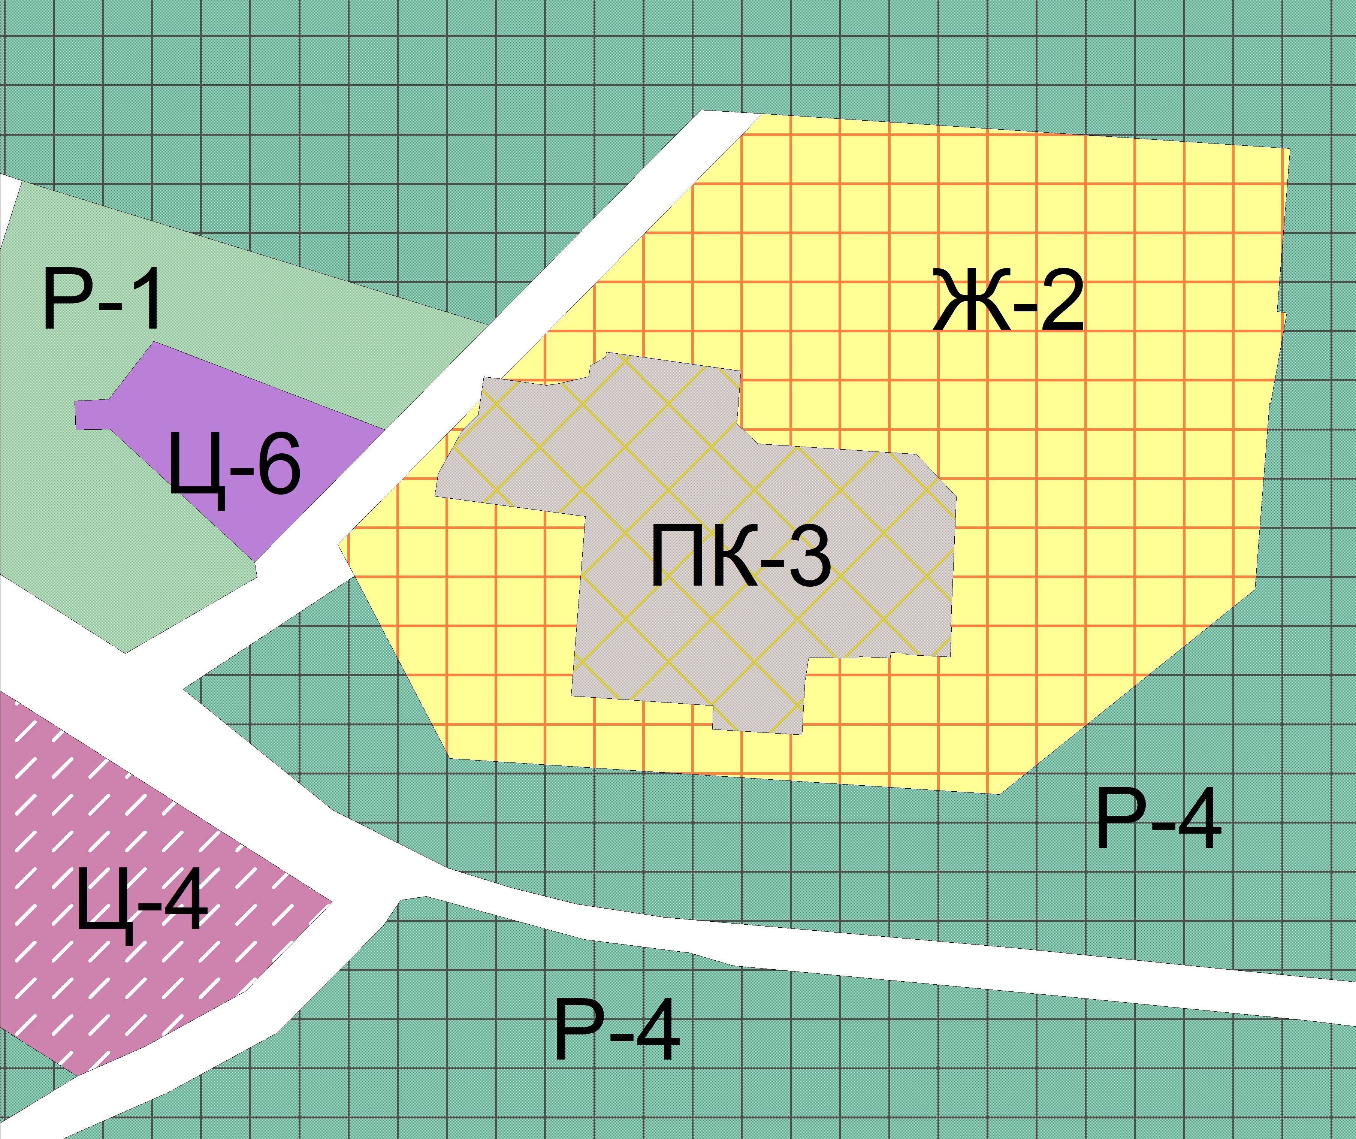
Масштаб 1:3000

Председатель Думы С.Ю. Рузанов

Приложение № 2
к решению Думы
_____________ г. № _______

ГРАФИЧЕСКОЕ ОПИСАНИЕ
местоположения границ населенных пунктов, территориальных зон,
особо охраняемых природных территорий,
зон с особыми условиями использования территории

Часть границы территориальной зоны - ПК-3 (Зона промышленных
объектов IV - V классов опасности)
(наименование объекта, местоположение границ которого описано (далее -объект)
Раздел 1
Сведения об объекте
N  п/п | Характеристики объекта |  |  |  |  |  |  |  |  |  | Описание характеристик
1 | 2 |  |  |  |  |  |  |  |  |  | 3
1. | Местоположение объекта |  |  |  |  |  |  |  |  |  | Российская Федерация, Самарская область, городской округ Тольятти, город Тольятти
2. | Площадь объекта +/-величина погрешности определения площади (Р +/-дельта Р) |  |  |  |  |  |  |  |  |  | 19695 +/- 49 м²
3. | Иные характеристики объекта |  |  |  |  |  |  |  |  |  | -
Раздел 2. |  |  | Сведения о местоположении границ объекта
 |  |  | 1. Система координат: МСК-63 (Зона 1)
 |  |  | 2. Сведения о характерных точках границ объекта
Обозначение характерных точек границ |  |  | Координаты, м |  |  |  |  |  |  | Метод определения координат характерной точки |  |  |  |  | Средняя квадратическая погрешность положения характерной точки (Мt), м |  | Описание обозначения точки на местности (при наличии)
 |  |  | X |  |  | Y
1 |  |  | 2 |  |  | 3 |  |  |  | 4 |  |  |  |  | 5 |  | 6
1 |  |  | 418261.15 |  |  | 1323134.85 |  |  |  | аналитический |  |  |  |  | 0.10 |  | -
2 |  |  | 418260.14 |  |  | 1323141.91 |  |  |  | аналитический |  |  |  |  | 0.10 |  | -
3 |  |  | 418257.51 |  |  | 1323160.39 |  |  |  | аналитический |  |  |  |  | 0.10 |  | -
4 |  |  | 418258.13 |  |  | 1323164.75 |  |  |  | аналитический |  |  |  |  | 0.10 |  | -
5 |  |  | 418261.03 |  |  | 1323177.54 |  |  |  | аналитический |  |  |  |  | 0.10 |  | -
6 |  |  | 418265.55 |  |  | 1323178.19 |  |  |  | аналитический |  |  |  |  | 0.10 |  | -
7 |  |  | 418269.11 |  |  | 1323184.45 |  |  |  | аналитический |  |  |  |  | 0.10 |  | -
8 |  |  | 418271.09 |  |  | 1323184.72 |  |  |  | аналитический |  |  |  |  | 0.10 |  | -
9 |  |  | 418263.40 |  |  | 1323239.47 |  |  |  | аналитический |  |  |  |  | 0.10 |  | -
10 |  |  | 418242.11 |  |  | 1323237.75 |  |  |  | аналитический |  |  |  |  | 0.10 |  | -
11 |  |  | 418233.86 |  |  | 1323246.32 |  |  |  | аналитический |  |  |  |  | 0.10 |  | -
12 |  |  | 418229.55 |  |  | 1323310.81 |  |  |  | аналитический |  |  |  |  | 0.10 |  | -
13 |  |  | 418212.34 |  |  | 1323327.10 |  |  |  | аналитический |  |  |  |  | 0.10 |  | -
14 |  |  | 418159.35 |  |  | 1323324.77 |  |  |  | аналитический |  |  |  |  | 0.10 |  | -
15 |  |  | 418159.33 |  |  | 1323325.18 |  |  |  | аналитический |  |  |  |  | 0.10 |  | -
16 |  |  | 418147.12 |  |  | 1323324.65 |  |  |  | аналитический |  |  |  |  | 0.10 |  | -
17 |  |  | 418147.96 |  |  | 1323306.60 |  |  |  | аналитический |  |  |  |  | 0.10 |  | -
18 |  |  | 418148.61 |  |  | 1323306.63 |  |  |  | аналитический |  |  |  |  | 0.10 |  | -
19 |  |  | 418148.90 |  |  | 1323300.45 |  |  |  | аналитический |  |  |  |  | 0.10 |  | -
20 |  |  | 418146.66 |  |  | 1323300.34 |  |  |  | аналитический |  |  |  |  | 0.10 |  | -
21 |  |  | 418147.26 |  |  | 1323287.45 |  |  |  | аналитический |  |  |  |  | 0.10 |  | -
22 |  |  | 418146.61 |  |  | 1323287.42 |  |  |  | аналитический |  |  |  |  | 0.10 |  | -
23 |  |  | 418146.83 |  |  | 1323267.03 |  |  |  | аналитический |  |  |  |  | 0.10 |  | -
24 |  |  | 418137.12 |  |  | 1323265.61 |  |  |  | аналитический |  |  |  |  | 0.10 |  | -
25 |  |  | 418115.36 |  |  | 1323264.27 |  |  |  | аналитический |  |  |  |  | 0.10 |  | -
26 |  |  | 418117.73 |  |  | 1323227.95 |  |  |  | аналитический |  |  |  |  | 0.10 |  | -
27 |  |  | 418127.30 |  |  | 1323228.13 |  |  |  | аналитический |  |  |  |  | 0.10 |  | -
28 |  |  | 418131.26 |  |  | 1323170.37 |  |  |  | аналитический |  |  |  |  | 0.10 |  | -
29 |  |  | 418204.18 |  |  | 1323176.16 |  |  |  | аналитический |  |  |  |  | 0.10 |  | -
30 |  |  | 418212.50 |  |  | 1323114.99 |  |  |  | аналитический |  |  |  |  | 0.10 |  | -
31 |  |  | 418221.55 |  |  | 1323116.28 |  |  |  | аналитический |  |  |  |  | 0.10 |  | -
32 |  |  | 418238.62 |  |  | 1323125.73 |  |  |  | аналитический |  |  |  |  | 0.10 |  | -
33 |  |  | 418245.58 |  |  | 1323132.63 |  |  |  | аналитический |  |  |  |  | 0.10 |  | -
34 |  |  | 418251.60 |  |  | 1323133.48 |  |  |  | аналитический |  |  |  |  | 0.10 |  | -
1 |  |  | 418261.15 |  |  | 1323134.85 |  |  |  | аналитический |  |  |  |  | 0.10 |  | -
3. Сведения о характерных точках части (частей) границы объекта
Обозначение характерных точек границ |  |  | Координаты, м |  |  |  |  | Метод определения координат характерной точки |  |  |  |  | Средняя квадратическая погрешность положения характерной точки (Мt), м |  |  |  | Описание обозначения точки на местности (при наличии)
 |  |  | X |  | Y
1 |  |  | 2 |  | 3 |  |  | 4 |  |  |  |  | 5 |  |  |  | 6
 |  |  | Часть № 1
- |  |  | - |  | - |  |  | - |  |  |  |  |  | - |  |  | -
Раздел 3. Сведения о местоположении измененных (уточненных) границ объекта
 |  | 1. Система координат: МСК-63 (Зона 1)
 |  | 2. Сведения о характерных точках границ объекта
Обозначение характерных точек границ |  | Существующие координаты, м |  |  |  |  | Измененные (уточненные) координаты, м |  |  |  |  | Метод определения координат характерной точки |  |  |  | Средняя квадратическая погрешность положения характерной точки (Мt), м |  | Описание обозначения точки на местности (при наличии)
 |  | X |  | Y |  |  | X |  | Y
1 |  | 2 |  | 3 |  |  | 4 |  | 5 |  |  | 6 |  |  |  | 7 |  | 8
- |  | - |  | - |  |  | - |  | - |  |  | - |  |  |  | - |  | -
 |  | 3. Сведения о характерных точках части (частей) границы объекта
 |  | Часть № 1
- |  | - |  | - |  |  | - |  | - |  |  | - |  |  |  | - |  |  | -

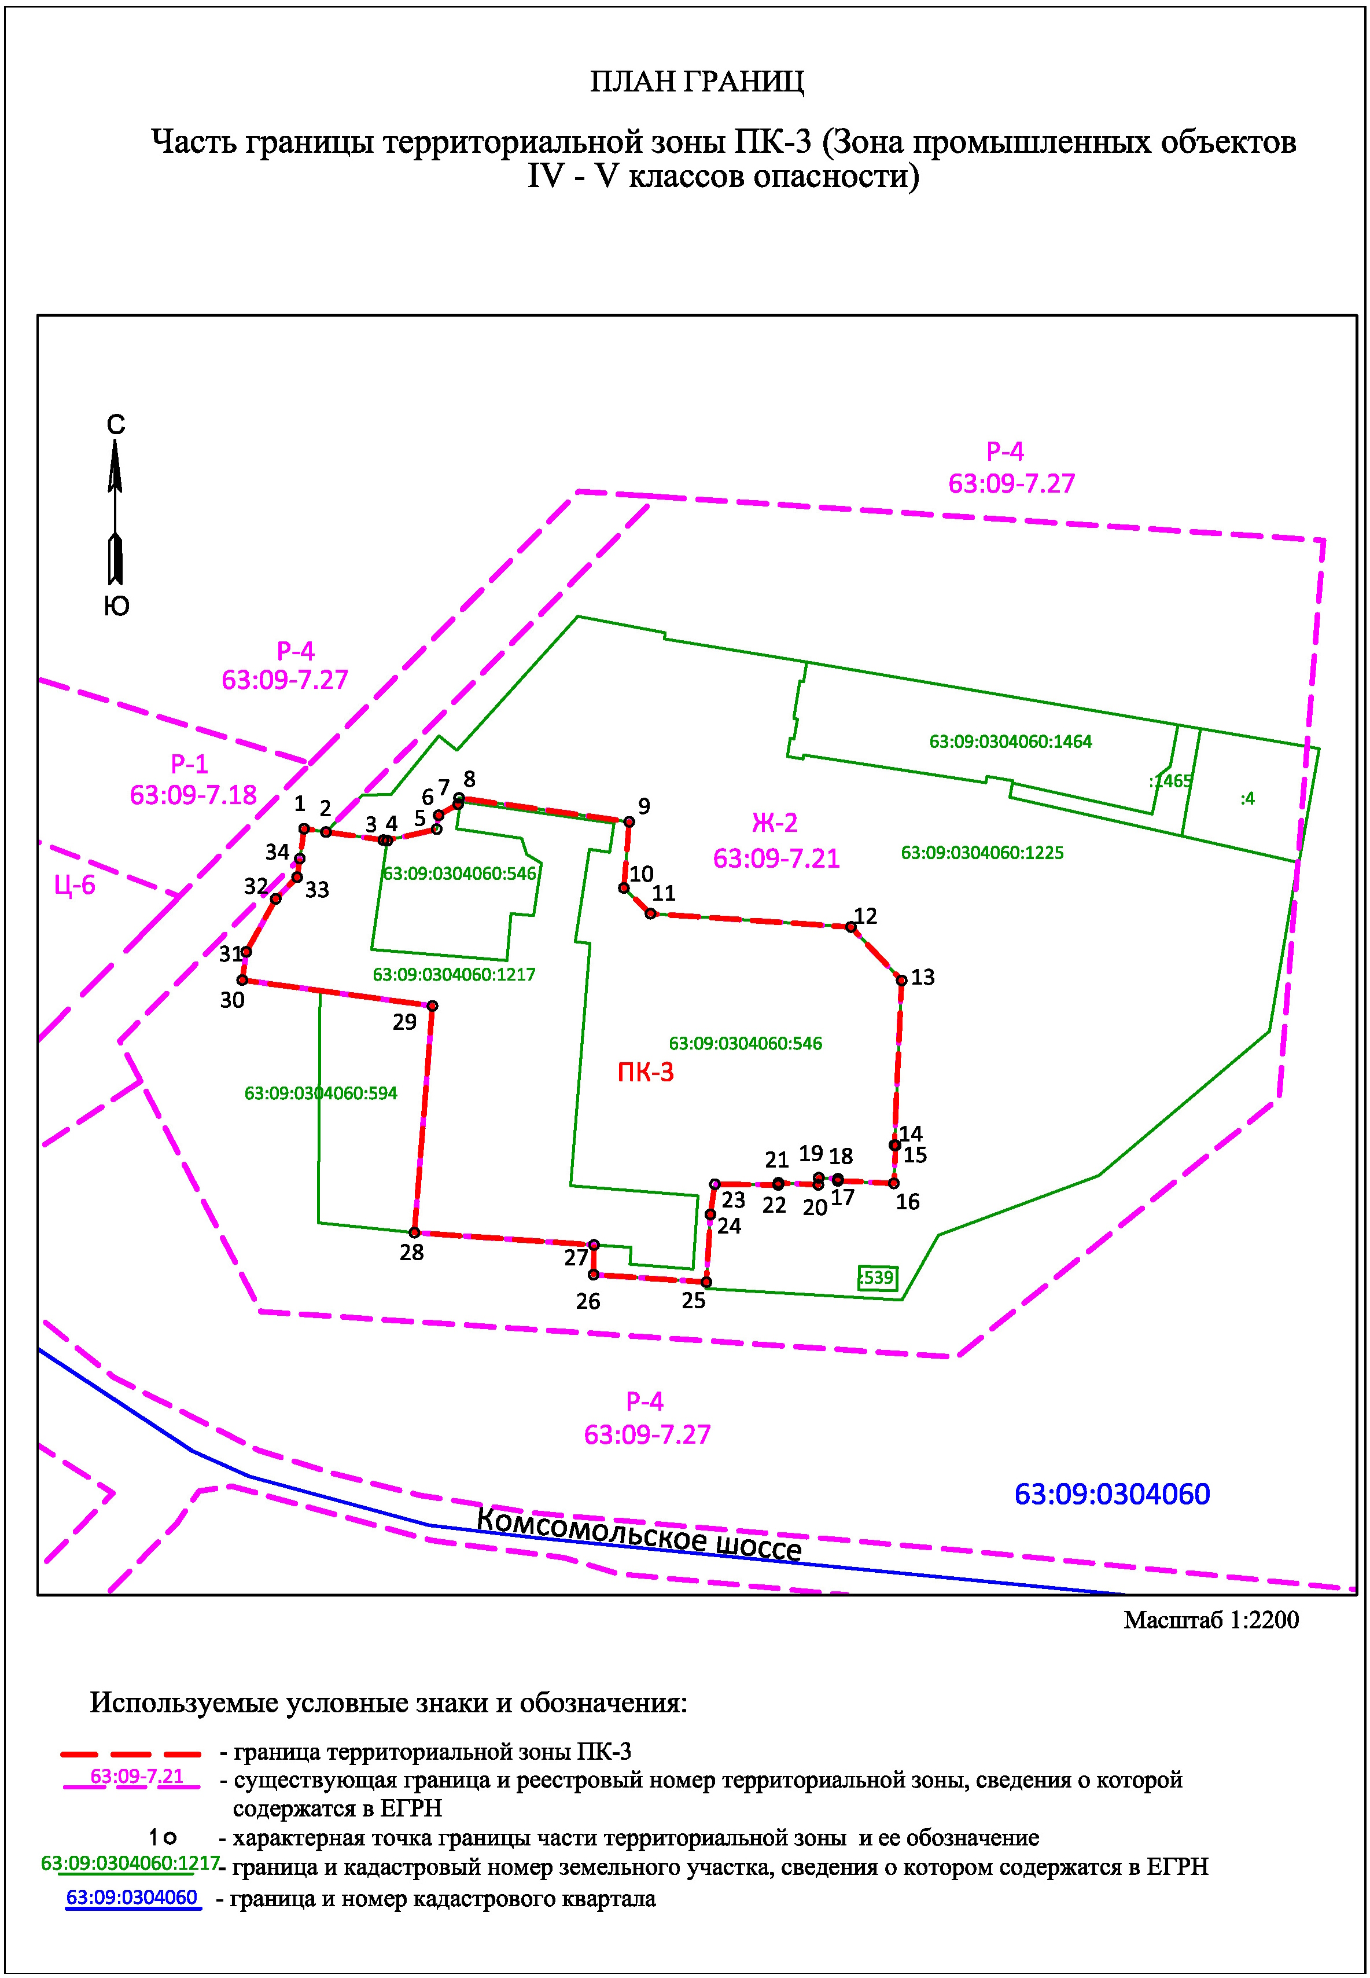

Приложение № 3
к решению Думы
_____________ г. № _______

ГРАФИЧЕСКОЕ ОПИСАНИЕ
местоположения границ населенных пунктов, территориальных зон,
особо охраняемых природных территорий,
зон с особыми условиями использования территории

часть границы территориальной зоны Ж-2 (Зона малоэтажной жилой застройки), реестровый номер 63:09-7.21
(наименование объекта, местоположение границ которого описано (далее -объект)
Раздел 1
Сведения об объекте
N  п/п | Характеристики объекта |  |  |  |  |  |  |  |  |  |  |  |  |  |  | Описание характеристик
1 | 2 |  |  |  |  |  |  |  |  |  |  |  |  |  |  | 3
1. | Местоположение объекта |  |  |  |  |  |  |  |  |  |  |  |  |  |  | Российская Федерация, Самарская область, городской округ Тольятти, город Тольятти
2. | Площадь объекта +/-величина погрешности определения площади (Р +/-дельта Р) |  |  |  |  |  |  |  |  |  |  |  |  |  |  | 59916 +/- 86 м²
3. | Иные характеристики объекта |  |  |  |  |  |  |  |  |  |  |  |  |  |  | -
Раздел 2. |  |  |  | Сведения о местоположении границ объекта
 |  |  |  | 1. Система координат: Система координат: МСК-63 (Зона 1)
 |  |  |  | 2. Сведения о характерных точках границ объекта
Обозначение характерных точек границ |  |  | Координаты, м |  |  |  |  |  |  |  |  | Метод определения координат характерной точки |  |  |  |  |  |  | Средняя квадратическая погрешность положения характерной точки (Мt), м |  |  |  | Описание обозначения точки на местности (при наличии)
 |  |  | X |  |  |  |  | Y
1 |  |  | 2 |  |  |  |  | 3 |  |  |  | 4 |  |  |  |  |  |  | 5 |  |  |  | 6
1 |  |  | 418260.14 |  |  |  |  | 1323141.91 |  |  |  | аналитический |  |  |  |  |  |  | 0.10 |  |  |  | -
2 |  |  | 418368.02 |  |  |  |  | 1323248.29 |  |  |  | аналитический |  |  |  |  |  |  | 0.10 |  |  |  | -
3 |  |  | 418353.94 |  |  |  |  | 1323462.84 |  |  |  | аналитический |  |  |  |  |  |  | 0.10 |  |  |  | -
4 |  |  | 418287.62 |  |  |  |  | 1323457.56 |  |  |  | аналитический |  |  |  |  |  |  | 0.10 |  |  |  | -
5 |  |  | 418286.96 |  |  |  |  | 1323461.50 |  |  |  | аналитический |  |  |  |  |  |  | 0.10 |  |  |  | -
6 |  |  | 418250.28 |  |  |  |  | 1323454.97 |  |  |  | аналитический |  |  |  |  |  |  | 0.10 |  |  |  | -
7 |  |  | 418250.36 |  |  |  |  | 1323454.59 |  |  |  | аналитический |  |  |  |  |  |  | 0.10 |  |  |  | -
8 |  |  | 418174.51 |  |  |  |  | 1323448.55 |  |  |  | аналитический |  |  |  |  |  |  | 0.10 |  |  |  | -
9 |  |  | 418091.18 |  |  |  |  | 1323344.82 |  |  |  | аналитический |  |  |  |  |  |  | 0.10 |  |  |  | -
10 |  |  | 418105.86 |  |  |  |  | 1323121.01 |  |  |  | аналитический |  |  |  |  |  |  | 0.10 |  |  |  | -
11 |  |  | 418179.95 |  |  |  |  | 1323082.31 |  |  |  | аналитический |  |  |  |  |  |  | 0.10 |  |  |  | -
12 |  |  | 418192.87 |  |  |  |  | 1323075.56 |  |  |  | аналитический |  |  |  |  |  |  | 0.10 |  |  |  | -
13 |  |  | 418251.60 |  |  |  |  | 1323133.48 |  |  |  | аналитический |  |  |  |  |  |  | 0.10 |  |  |  | -
14 |  |  | 418245.58 |  |  |  |  | 1323132.63 |  |  |  | аналитический |  |  |  |  |  |  | 0.10 |  |  |  | -
15 |  |  | 418238.62 |  |  |  |  | 1323125.73 |  |  |  | аналитический |  |  |  |  |  |  | 0.10 |  |  |  | -
16 |  |  | 418221.55 |  |  |  |  | 1323116.28 |  |  |  | аналитический |  |  |  |  |  |  | 0.10 |  |  |  | -
17 |  |  | 418212.50 |  |  |  |  | 1323114.99 |  |  |  | аналитический |  |  |  |  |  |  | 0.10 |  |  |  | -
18 |  |  | 418204.18 |  |  |  |  | 1323176.16 |  |  |  | аналитический |  |  |  |  |  |  | 0.10 |  |  |  | -
19 |  |  | 418131.26 |  |  |  |  | 1323170.37 |  |  |  | аналитический |  |  |  |  |  |  | 0.10 |  |  |  | -
20 |  |  | 418127.30 |  |  |  |  | 1323228.13 |  |  |  | аналитический |  |  |  |  |  |  | 0.10 |  |  |  | -
21 |  |  | 418117.73 |  |  |  |  | 1323227.95 |  |  |  | аналитический |  |  |  |  |  |  | 0.10 |  |  |  | -
22 |  |  | 418115.36 |  |  |  |  | 1323264.27 |  |  |  | аналитический |  |  |  |  |  |  | 0.10 |  |  |  | -
23 |  |  | 418137.12 |  |  |  |  | 1323265.61 |  |  |  | аналитический |  |  |  |  |  |  | 0.10 |  |  |  | -
24 |  |  | 418146.83 |  |  |  |  | 1323267.03 |  |  |  | аналитический |  |  |  |  |  |  | 0.10 |  |  |  | -
25 |  |  | 418146.61 |  |  |  |  | 1323287.42 |  |  |  | аналитический |  |  |  |  |  |  | 0.10 |  |  |  | -
26 |  |  | 418147.26 |  |  |  |  | 1323287.45 |  |  |  | аналитический |  |  |  |  |  |  | 0.10 |  |  |  | -
27 |  |  | 418146.66 |  |  |  |  | 1323300.34 |  |  |  | аналитический |  |  |  |  |  |  | 0.10 |  |  |  | -
28 |  |  | 418148.90 |  |  |  |  | 1323300.45 |  |  |  | аналитический |  |  |  |  |  |  | 0.10 |  |  |  | -
29 |  |  | 418148.61 |  |  |  |  | 1323306.63 |  |  |  | аналитический |  |  |  |  |  |  | 0.10 |  |  |  | -
30 |  |  | 418147.96 |  |  |  |  | 1323306.60 |  |  |  | аналитический |  |  |  |  |  |  | 0.10 |  |  |  | -
31 |  |  | 418147.12 |  |  |  |  | 1323324.65 |  |  |  | аналитический |  |  |  |  |  |  | 0.10 |  |  |  | -
32 |  |  | 418159.33 |  |  |  |  | 1323325.18 |  |  |  | аналитический |  |  |  |  |  |  | 0.10 |  |  |  | -
33 |  |  | 418159.35 |  |  |  |  | 1323324.77 |  |  |  | аналитический |  |  |  |  |  |  | 0.10 |  |  |  | -
34 |  |  | 418212.34 |  |  |  |  | 1323327.10 |  |  |  | аналитический |  |  |  |  |  |  | 0.10 |  |  |  | -
35 |  |  | 418229.55 |  |  |  |  | 1323310.81 |  |  |  | аналитический |  |  |  |  |  |  | 0.10 |  |  |  | -
36 |  |  | 418233.86 |  |  |  |  | 1323246.32 |  |  |  | аналитический |  |  |  |  |  |  | 0.10 |  |  |  | -
37 |  |  | 418242.11 |  |  |  |  | 1323237.75 |  |  |  | аналитический |  |  |  |  |  |  | 0.10 |  |  |  | -
38 |  |  | 418263.40 |  |  |  |  | 1323239.47 |  |  |  | аналитический |  |  |  |  |  |  | 0.10 |  |  |  | -
39 |  |  | 418271.09 |  |  |  |  | 1323184.72 |  |  |  | аналитический |  |  |  |  |  |  | 0.10 |  |  |  | -
40 |  |  | 418269.11 |  |  |  |  | 1323184.45 |  |  |  | аналитический |  |  |  |  |  |  | 0.10 |  |  |  | -
41 |  |  | 418265.55 |  |  |  |  | 1323178.19 |  |  |  | аналитический |  |  |  |  |  |  | 0.10 |  |  |  | -
42 |  |  | 418261.03 |  |  |  |  | 1323177.54 |  |  |  | аналитический |  |  |  |  |  |  | 0.10 |  |  |  | -
43 |  |  | 418258.13 |  |  |  |  | 1323164.75 |  |  |  | аналитический |  |  |  |  |  |  | 0.10 |  |  |  | -
44 |  |  | 418257.51 |  |  |  |  | 1323160.39 |  |  |  | аналитический |  |  |  |  |  |  | 0.10 |  |  |  | -
1 |  |  | 418260.14 |  |  |  |  | 1323141.91 |  |  |  | аналитический |  |  |  |  |  |  | 0.10 |  |  |  | -
3. Сведения о характерных точках части (частей) границы объекта
Обозначение характерных точек границ |  |  |  |  | Координаты, м |  |  |  |  |  |  |  | Метод определения координат характерной точки |  |  |  |  | Средняя квадратическая погрешность положения характерной точки (Мt), м |  |  |  | Описание обозначения точки на местности (при наличии)
 |  |  |  |  | X |  |  |  | Y
1 |  |  |  |  | 2 |  |  |  | 3 |  |  |  | 4 |  |  |  |  | 5 |  |  |  | 6
 |  |  |  |  | Часть № 1
- |  |  |  |  | - |  |  |  | - |  |  |  | - |  |  |  |  | - |  |  |  | -
Раздел 3. Сведения о местоположении измененных (уточненных) границ объекта
 |  | 1. Система координат: МСК-63 (Зона 1)
 |  | 2. Сведения о характерных точках границ объекта
№ точек границ |  | Существующие координаты, м |  |  |  |  |  |  |  | Измененные (уточненные) координаты, м |  |  |  |  |  |  | Метод определения координат характерной точки |  |  | Средняя квадрати-ая погрешность положения характерной точки (Мt), м |  |  |  |  | Описание обозначения точки на местности
 |  | X |  |  |  | Y |  |  |  | X |  |  |  | Y |  |  |  |  |  |  |  |  |  |  | Описание обозначения точки на местности
1 |  | 2 |  |  |  | 3 |  |  |  | 4 |  |  |  | 5 |  |  | 6 |  |  | 7 |  |  |  |  | 8
- |  | - |  |  |  | - |  |  |  | - |  |  |  | - |  |  | - |  |  | - |  |  |  |  | -
 |  | 3. Сведения о характерных точках части (частей) границы объекта
 |  | Часть № 1
- |  | - |  |  |  |  | - |  |  |  | - |  |  |  | - |  |  | - |  |  | - |  |  | -

